Beste KBO leden.
Op het moment, dat ik deze brief ging schrijven, realiseerde ik me dat de Nieuwsbrief voor twee maanden tegelijk is i.v.m. de vakantietijd.
We hebben als KBO bestuur geprobeerd zo veel mogelijk contact te houden met onze leden via de Bles en via de cadeautjes. Toch lijkt het of we zo weinig gedaan hebben en eigenlijk nog lang niet aan vakantie toe zijn. Toch willen we zo snel mogelijk weer in de standaard pas mee gaan lopen om alles weer gevoelsmatig goed op de rit te krijgen. Houdt komende maanden de Bles goed in de gaten, want daarin zullen alle mededelingen volgen.

Het begint met 21 juni Vaderdag. Ook dat moet dit jaar extra goed gevierd worden. Dus nu de vraag aan de dames om de heren eens goed te verwennen.

De Fietstocht met Heemkunde en gezamenlijke barbecue.
Deze ging dit jaar niet door om bekende redenen.
Jammer. Zeker omdat we altijd een gezellige samenwerking hebben en willen behouden met de Heemkunde vereniging.

Hele dagtocht in juni en de halve dagtocht in september 2020
We mogen nog niet met zo velen in één bus.
Uitstapje hele dag in juni ging niet door en daarom heeft de organisatie van Wanroij met Frans Vlemmix het besluit genomen de hele dagtocht naar september te verplaatsen en de halve dagtocht te laten vervallen.
Het besluit is genomen en aan Wanroij medegedeeld dat Stevensbeek niet met deze dagtocht mee gaat. Bij het vervoersbedrijf is nog niets duidelijk en de tijd dringt om alles geregeld te krijgen. Zeker in vakantietijd.

Woensdag 1 juli, 29 juli en 19 augustus Extra avond Jeu de Boules
Het lijkt er op dat we deze drie avonden wel door kunnen laten gaan.
We proberen weer van 19.00 – 20.30 uur gezellig samen te spelen met een hapje en een drankje.
Aanmelden van tevoren is niet nodig. Gewoon komen.
Ballen meebrengen als je ze hebt. Er zijn wel extra ballen aanwezig.
Wie daagt de vorige winnaar Bert de Kleijnen uit?

Sociaal Culturele Dag 2020 (Gaat niet door)
Zoals bij jullie bekend is zou de Sociaal Culturele Dag, welke door onze kring jaarlijks georganiseerd wordt, dit jaar gehouden worden op woensdag 9 september 2020 bij City Resort in Mill.
Op dit moment zijn alle problemen rond het Coronavirus nog niet opgelost.

Blad 1

Er zijn nog steeds veel onduidelijkheden over wat er mag, wat er niet is toegestaan en wat mogelijk is bij de organisatie van evenementen ed.
Onze Sociaal Culturele Dag valt hier ook onder.
In verband hiermee hebben zij ook nog steeds geen personen kunnen vastleggen die voor de nodige ontspanning tijdens deze dag zouden kunnen verzorgen.
Derhalve hebben zij nu het besluit moeten nemen om onze Sociaal Culturele Dag dit jaar niet door te laten gaan.
Ik tel erop dat zij in 2021 deze dag wel weer kunnen organiseren.

Attentie;
--- De bedevaart naar Handel gaat niet door.
--- De jaarvergadering gaat wel naar oktober. (najaarsvergadering)
--- De jaarlijkse barbecue gaat niet door.
--- De fietsvakantie gaat dit jaar niet door.
--- De dagtochten, samen met Wanroij, gaan dit jaar niet door.
--- Bekeken wordt of het Kienen en Jeu de Boules wel opgestart kan worden.
--- De avond Jeu de Boules gaat wel door.
--- Verder ligt alles stil tot nader bericht.

Corona-klachten? Zo maakt u een afspraak (Bel 0800-1202)
Om het coronavirus onder controle te krijgen is het belangrijk dat mensen met klachten getest worden. Sinds 1 juni kan daarom iedereen met milde klachten zich laten testen op het coronavirus bij de GGD’s.
Mensen met zware klachten en behorend tot een risicogroep kunnen zich wenden tot hun huisarts of behandelend arts voor een test.

KBO-Brabant heeft bij de GGD’s aandacht gevraagd voor de bereikbaarheid van en toegang tot de testlocaties. Zeker omdat sommige testlocaties alleen per auto bereikbaar zijn. Als u belt met 0800-1202 krijgt u iemand aan de lijn die met u een afspraak inplant. De medewerker bekijkt samen met u waar u snel terecht kunt. Als vervoer per auto voor u geen optie is, bekijkt de medewerker waar u wel terecht kunt met bijvoorbeeld de fiets of te voet.
Bent u bedlegerig of rolstoelafhankelijk en niet in bezit van een rolstoelauto? Dan kunt u mogelijk thuis getest worden.

Aktie van KBO Brabant; Levensvragen naar aanleiding van corona?
Mogelijk zijn er binnen uw Afdeling leden die zich geconfronteerd zien met levensvragen naar aanleiding van corona. Bijvoorbeeld omdat ze niet goed afscheid hebben kunnen nemen van hun naaste. Of misschien is één van uw leden zich meer bewust van zijn kwetsbaarheid. In dat soort van situaties kan het helpen om daarover in gesprek te gaan met een vrijwilliger Levensvragen.

Blad 2

Bericht van KBO Brabant.
Ons Gesprek: in gesprek over levensvragen

Met het ouder worden ontstaan er vaak levensvragen.
U blikt terug op uw leven, op dingen die zijn gebeurd, op keuzes die u heeft gemaakt. In deze tijd van corona kunnen zich nog intensere levensvragen aandienen, bijvoorbeeld doordat u niet op een voor u passende manier afscheid heeft kunnen nemen van een geliefde. Dan kan het fijn zijn om daar met iemand over te praten.
Speciaal daarvoor heeft KBO-Brabant het project Ons Gesprek opgezet.
Hoe het werkt? Heeft u behoefte aan een goed gesprek over uw leven?
Neemt u dan via KBO-Brabant contact op met beleidsmedewerker Eva Geelen.
U kunt met haar in het kort bespreken welke vragen u bezighouden, waarna Eva u in contact brengt met één van de speciaal daarvoor opgeleide vrijwilligers.
We noemen hen vrijwilligers Levensvragen.
• Tijdens corona alleen telefonisch
• 6 à 8 gesprekken met onze vrijwilliger
• Voor leden en niet-leden
• Gratis
Bent u benieuwd naar de vrijwilligers? Op de webpagina: https://www.kbo-brabant.nl/hulpbij-levensvragen/ stellen zij voor.
Wat het u oplevert? Allereerst is het helend om u te uiten, helend om te ervaren dat er (zonder oordeel) naar uw verhaal geluisterd wordt. De gesprekken met de vrijwilliger leveren u verder op dat u:
• Nieuwe inzichten krijgt
• Voor een andere benadering kiest
• Dichterbij een oplossing komt
• Leert een situatie te accepteren
Wilt u in gesprek met één van onze vrijwilligers Levensvragen? Neem dan contact op met KBO-Brabant en vraag naar Eva Geelen: 073-6444066 of e-mail naar: egeelen@kbo-brabant.nl

Extra informatie;
Wilt u extra informatie over de Coronacrisis dan kunt u deze vinden op www.sinanthonis.nl. Van daaruit wordt u zo nodig doorverwezen naar websites van de Rijksoverheid, het RIVM en de veiligheidsregio.
Voor vragen aan de gemeente bel 0485-388888.

Ook nodigt Burgemeester Fränzel u uit om je aan te sluiten op www.samensintanthonis.nl. Dit platform is een initiatief van de gemeente en
Sociom om elkaar makkelijk te kunnen vinden tijdens de Coronacrisis.

Blad 3

De SB (Stand By Thuiszorg) heeft aan het KBO-bestuur gemeld dat ze onmiddellijk gratis in willen springen als ze gebeld worden. Als géén reguliere thuiszorgorganisatie bieden zij namelijk zorg vanaf 3 tot zelfs 24 uur aaneengesloten per dag. Bij hen ontvangen cliënten zorg die gegeven wordt in kleine, vaste teams, van zorgprofessionals die echte aandacht en tijd bieden tijdens de noodhulp. U kunt bellen naar Jose van Raay telefoon 024-2200220.

Weer extra nieuwsbrief senioren / gemeente Sint Anthonis bij de ONS.
Het is de bedoeling dat elk kwartaal zo’n nieuwsbrief meegeleverd gaat worden. Hierin probeert de Gemeente i.s.m. de Seniorenraad alle bereikbare ouderen duidelijk te maken wat voor hen belangrijk is om te weten. Ook kunnen ouderen melden wat zij belangrijk vinden om te melden of belangrijk vinden om te
weten. Dit wordt dan besproken en eventueel geplaatst.
Dus als er vragen zijn laat het mij dan weten.

Zijn er vragen; Bel het bestuur.
Samen houden we de moed erin.
Houdt vooral de Bles berichten goed in de gaten in vakantietijd.

Vaste Informatie;
Wijkverpleegkundige. Marieke Roijendijk-Tax 06-57701824
Ouderenadviseur. Ellen Bens. Via het bestuur.
Stg. Vrijwillige Thuishulp in Gemeente Sint Anthonis.
U betaalt alleen voor gereden km’s a ±30ct/km en men kan elke werkdag tussen 09.00 – 11.30 uur bellen naar nr.: 700500.
Clientondersteuner Gemeente Sint Anthonis;
Mevr. Ton van Katwijk telefoon; 0485-381886

Nog ingeplande data voor KBO activiteitenlijst van 2020.
Dag voor Ouderen Vrijdag 2 oktober
Alg. jaarsvergadering met gezellig samen zijn Woensdag 21 oktober
Stamppot + wandeling Vrijdag 13 november
Kerstviering Vrijdag. 18 december
Kienen In principe elke 3e maandag van de maand,
behalve op een feestdag. 14.00 uur
20 juli, 17 aug, 21 sept, 19 October,
16 November en 21 December .

Tot slot enkele puzzels toegevoegd om de tijd te verdrijven.
De uitslag behoeft niet ingeleverd te worden.
Succes.
Bert de kleijnen.

Blad 4
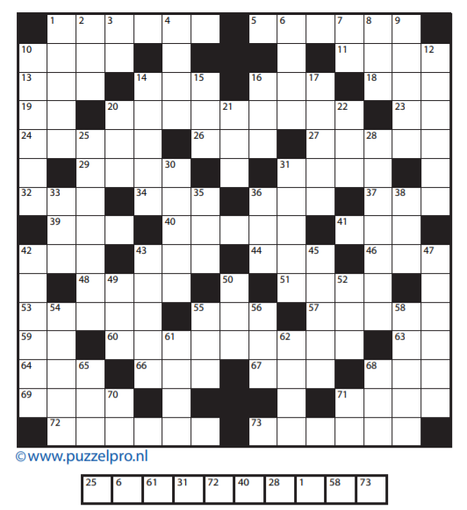
Breng letters uit de puzzel over naar de hokjes met het corresponderende nummer.
Horizontaal: 1 wapen 5 publiek vermaak 10 knaagdier 11 voorwerp 13 voorzetsel 14 aanslibbing 16 wier 18 pausennaam 19 titel 20 nonsens 23 bijwoord 24 eetgerei 26 indien 27 windrichting 29 pl. in Duitsland 31 lof bewijzen 32 muurholte 34 rekenopgave 36 een zekere 37 haarsmeer 39 ratelpopulier 40 soort koek 41 opstootje 42 papegaai 43 afslagplaats bij golf 44 hevig 46 tongstreling 48 plezier 51 spijskaart 53 wapen 55 paling 57 boei 59 oude lengtemaat 60 houten schaats 63 mijns inziens 64 zelfkant 66 vernis 67 slaapplaats 68 vrouwelijk dier 69 pl. in Gelderland 71 nakomeling 72 metaal 73 naaktloper.
Verticaal: 1 land in Afrika 2 vragend vnw. 3 spil 4 vreemd 6 ijshut 7 muziekschijfje 8 nachtvogel 9 gemene opmerking 10 wenen 12 riem 14 deel van Engeland 15 projectieplaatje 16 grote bijl 17 soort 20 waterdoorlatend 21 sprookjesfiguur 22 herkauwer 25 doorgang 28 ongeval 30 soort schaatsen 31 reusachtig 33 Europeaan 35 afgemat 36 pl. in Gelderland 38 Bijbelse priester 42 afwezig 43 deel van Oostenrijk 45 bede 47 monarch 49 plechtige gelofte 50 vallei 52 grappenmaker 54 open ruimte 55 woonschip 56 boogbal 58 muggenlarve 61 vruchtbare plaats 62 land in Zuid-Amerika 65 scheepstouw 68 kledingstuk 70 maanstand 71 ter inzage.

Blad 5

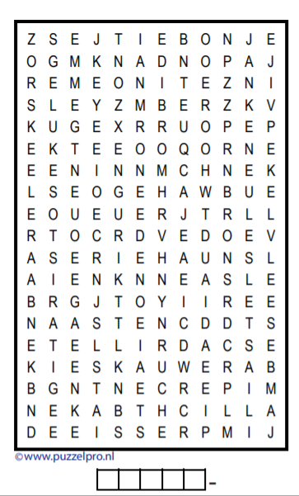

De woorden zitten horizontaal, verticaal en diagonaal in alle richtingen in de puzzel verstopt. Ze kunnen elkaar ook overlappen. Zoek ze op en streep ze af. De overblijvende letters vormen achter elkaar gelezen de oplossing.

BIEST IMPRESSIE NOEMER
BONJE INZET ONDANK
BRONS JACQUET OORKONDE
CYNICUS JAMBE OUDHEID
DINER JANKEN PEKELVLEES
EITJES JAPON PERCENT
ENORM KENBAAR POCHER
ENTER KIESKAUWER ROEIER
ESCADRILLE LICHTBAKEN RUCHE
GELUK MORBIDE RUITJE
GENEREUS MYXOMATOSE SKEELER
GEVAARTE NAASTEN STELSEL
GITARIST NADRUK VERHARDING
ILIAS NARCIS ZETEL

Blad 6

